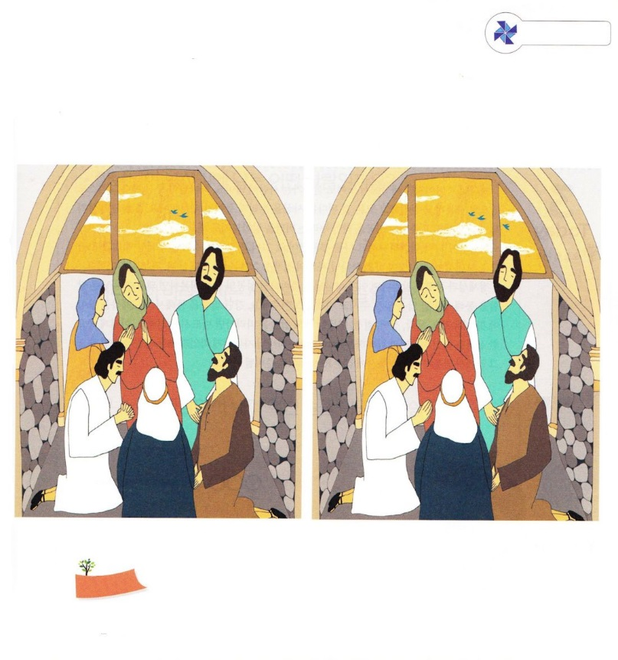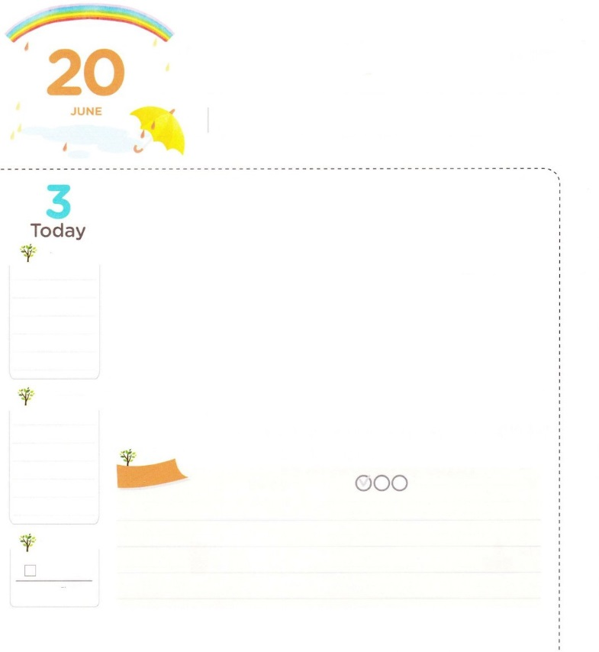

せいれいの　はたらきを

　　たいけんした　ひとびと

**2:4**すると、みながにたされ、がさせてくださるとおりに、のことばでしだした。

**げつようび**

イエス・キリストによってわれたのどもは、われるから、がにともにおられるようになります。それだけではなく、のにきておられるが、がかなければならないをかくいていてくださいます。さらに、のをったとしてけることができるの！のたしをするようになるのです。のたしは、われたにえられるのです。レムナントもとともにおられるのきをすることができます。きょうからののみことばをって、りのをわいましょう。をしてとがかされるくべきえをくださるでしょう。

にされたに、このようなをけてしたがいました。マルコののにまったのたちです。らは、のに、がまれるきをしました。また、をえるためにマルコののにまって、をかけて、ただりにしました。このとき、のような、のようなのきがきました。さらには、のをいてくださって、3のがきるようにされました。250の、ローマをめた10のが、キリストをなくそうとしましたが、だれもこのをぐことはできませんでした。むしろ、そのがほろびて、クリスチャンはますますえたのでした。

2016.03.12　核心訓練メッセージ

　きょうのいのり

　きょうのでんどう

　きょうのみことば

**ダニエル　５**

のみことばをもう

**もくそうしよう**

にしたらチェックしよう

たのしさ

いっぱい

**ちがう　ところを　さがそう**

**５つ**

**おいのり**

**しよう**

なる！のきをしたのたちのように、みことばをって、るとき、がわるのきをすることができますように。イエス・キリストのおによっておりします。アーメン

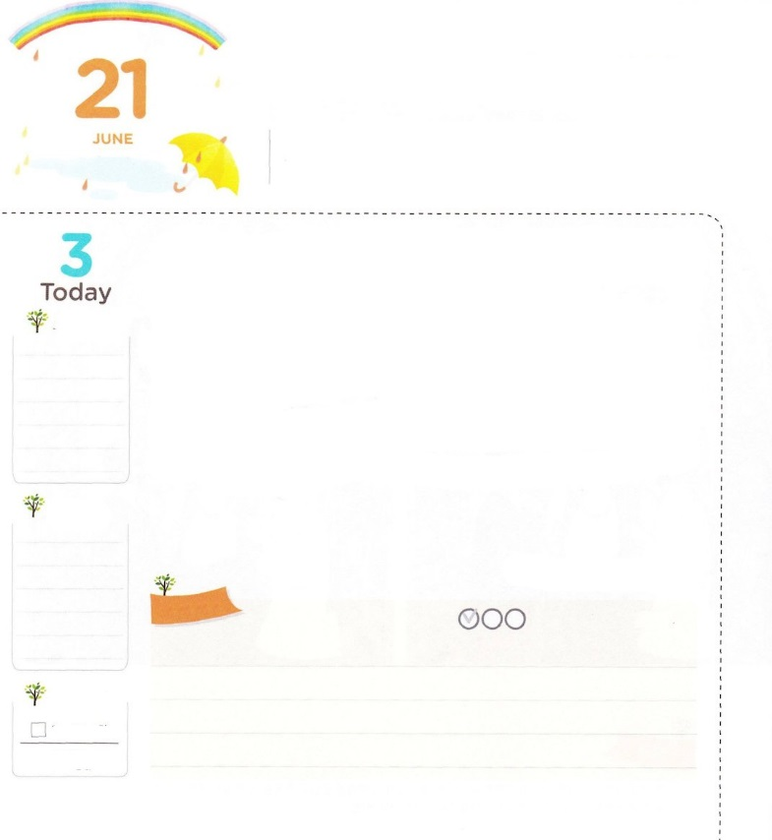

かみさまは　まことの　せいこうを

　　じゅんびして　おられます

**3:14**はモーセにせられた。「わたしは、『わたしはある』というである。」またせられた。「あなたはイスラエルにこうげなければならない。『わたしはあるというが、をあなたがたのところにわされた』と。」

**かようび**

のどもなのですが、のでとしてきていくがくいます。がくださったイエス・キリストでで、で、すべてであるというをわうことができないからです。は、ののにならないで、されたをつけてわうをてみることにします。

がとともいようと、をされました。そして、をくださって、のにととしてられました。これがのどものアイデンティティ「がられた」というです。

アイデンティティとをかったとすれば、もうがされたのをすればいのです。はみことばをしてするえをもってくださって、をせてくださいます。のみことばをしてりのをらなければならないです。え、、、するも、みことばにってけば、ずします。このようになをくださったとともにいるレムナントは、のどもらしく、とすべてのをすればいのです。そのなかで、とをにそろえたレムナントとしてされるでしょう。　　　　　　　　　　　　　　　2016.03.13　インマヌエル教会聖日１部

　きょうのいのり

　きょうのでんどう

　きょうのみことば

**ダニエル　６**

のみことばをもう

**もくそうしよう**

にしたらチェックしよう

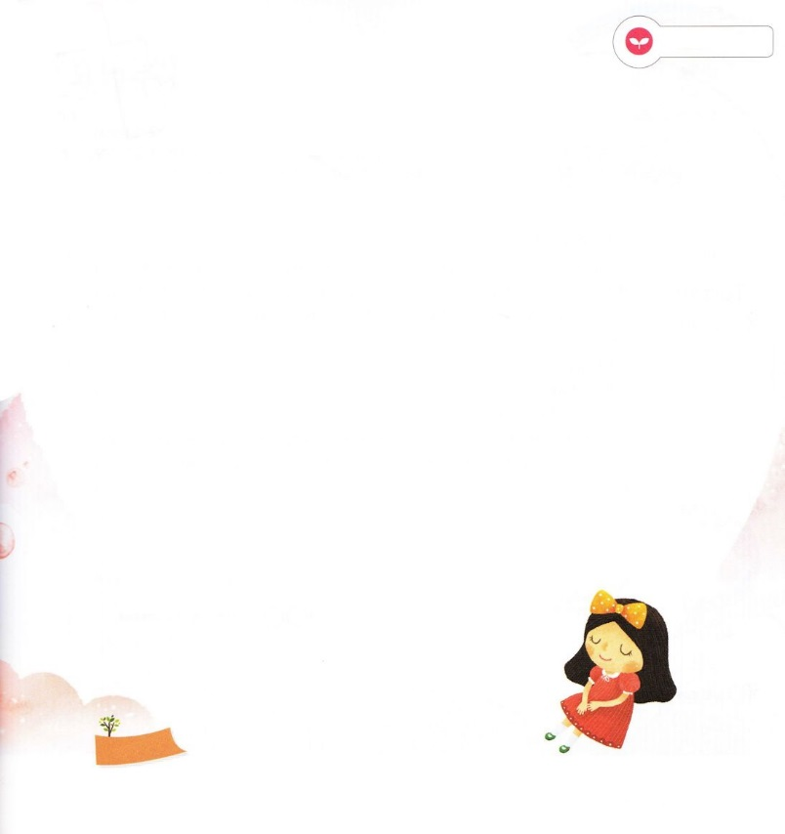

みことばを

てきようしよう

きらきら～がをっておられます～

きょうは、がるではなく、

のでつめるをしましょう。

・がておられるはどんななのかな

・がておられるこのはどんななのかな

・はこのでがどんなことをすることをっておられるのかな

なる。がくださるアイデンティティと、みことばをってするのをくことができますように。イエス・キリストのおによっておりします。アーメン

**おいのり**

**しよう**

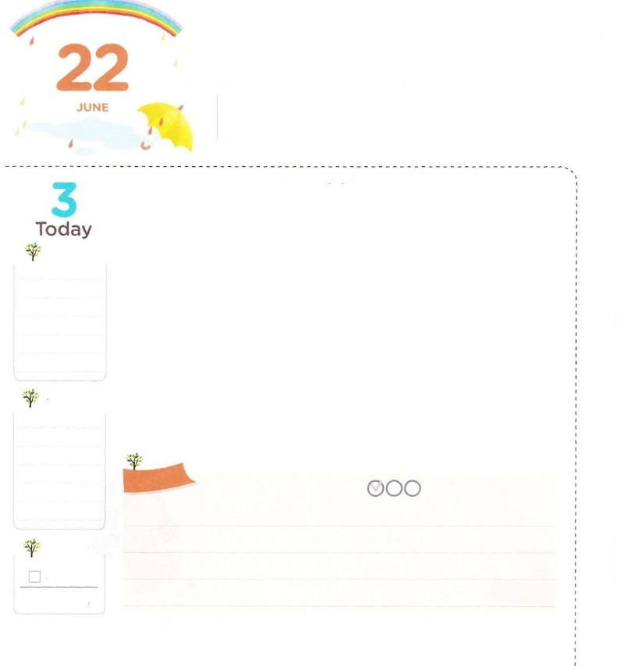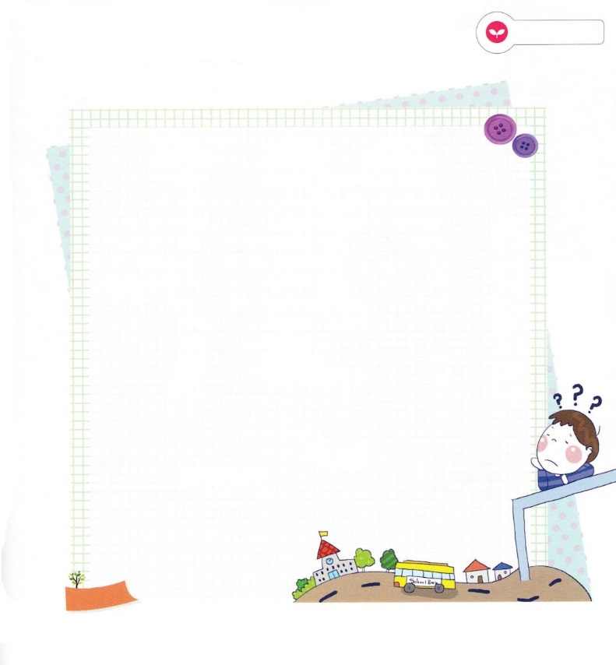

しばられている　ことから

　かいほうされる　しゅくふくを

　　あじわおう

**3:8**わたしがってたのは、らをエジプトのからいし、そのから、いい、とのれる、カナン、ヘテ、エモリ、ペリジ、ヒビ、エブスのいるに、らをらせるためだ。

**すいようび**

パロのになってエジプトがおがんでいるをるをしていたイスラエルをっていますか。らは、のどもとしてばれたのですが、エジプトというのにられていました。レムナントのにも、このようにのにられているおだちをたびたびます。がぎるのをれるようにさせるテレビやスマホ、ゲームなどにはまってしまい、にはめられなくなっているです。ところで、このようなことは、たんにのがいから（Do not）ではありません。することができないから（Can not）なのです。ではできないから、けてとをわれるのです。ここにはサタンがくかかわっています。ここからけそうとするなら、サタンにられていることにして、をって、をめて、しなければなりません。なことにとをしなければならないということです。

いまから、いままでいたすべてをめて、のみことばをくことにしましょうす。みことばをしながら、がくださったビジョンをえて、にさんびをささげましょう。また、のたしをめるりをしながら、のでうことができなかったにしましょう。そのとき、やみが崩れて、られたことからされるでしょう。

　　　2016.03.13　インマヌエル教会聖日2部

　きょうのいのり

　きょうのでんどう

　きょうのみことば

**ダニエル　７**

のみことばをもう

**もくそうしよう**

にしたらチェックしよう

であることがわかっているのにできない、だけが

わかっているはありますか。

そのをりのとしてえて、にってみましょう。

みことばを

てきようしよう

**おいのり**

**しよう**

なる！サタンにられているところからけしてするとをめることができますように。なことにして、のをけることができますように。イエス・キリストのおによっておりします。アーメン

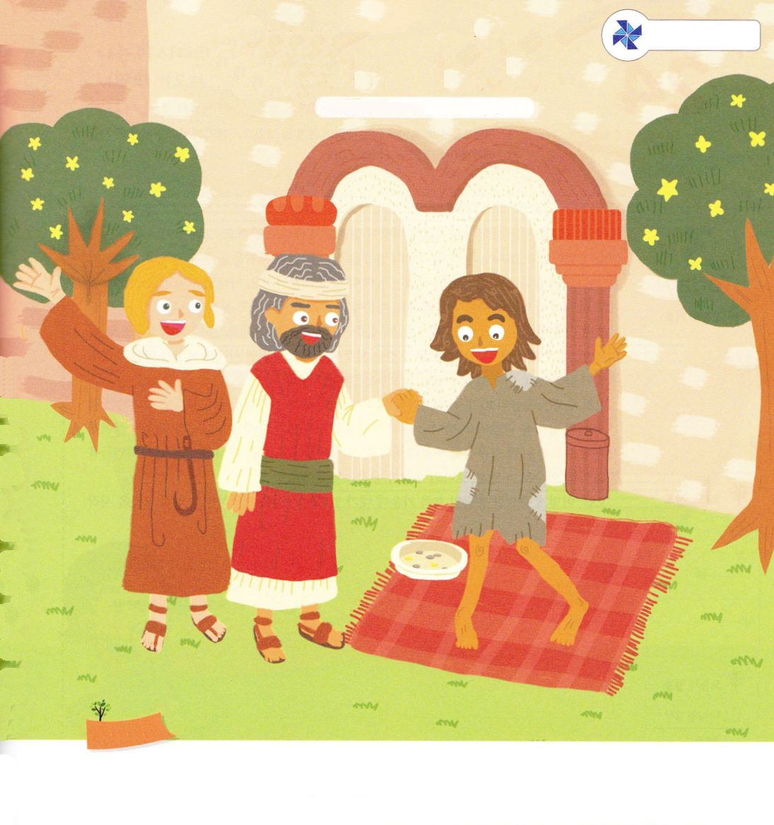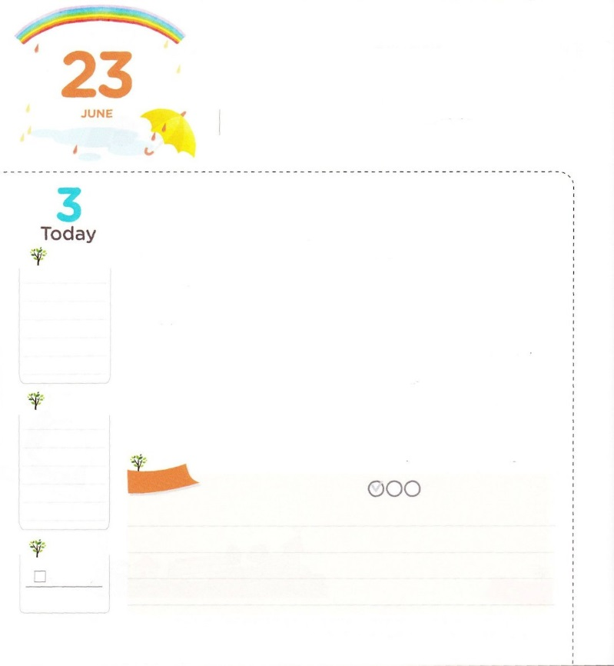

みことばによって　だけ

　このよを　かえることが　できます

**3:6**すると、ペテロは、「はにはない。しかし、にあるものをげよう。ナザレのイエス・キリストのによって、きなさい」とって、

**もくようび**

このには、による、、さだめにられて、にのなえたになってきていくが多いです。のきにされたのしのにってものごいしていたのなえたもじでした。となど、くのがをげかけながらけをえたのですが、のをすることはできなかったのです。ところが、ペテロとヨハネはいました。りをしにくときに、をじっとつめるようになりました。そして、そのときに、にもなことがかかりました。それは、やでなく、ナザレのイエス・キリストのでした。イエスだけがのをさせることができたからです。

ペテロとヨハネは、のなえたにイエス・キリストのをして、はいたりったりもしながらをほめたたえました。これがとい、サタンのからけすの、イエス・キリストののにまれたです。そして、イエス・キリストのがまれているみことばだけが、にされたったをえることができます。

きょう、ペテロとヨハネがしたナザレのイエス・キリストののをくださったのみことばをながら、のたましいとのにのみことばをさせましょう。　　　　　　　　　2016.03.15　地域伝道集中訓練（ソンナム）1講

　きょうのいのり

　きょうのでんどう

　きょうのみことば

**ダニエル　８**

のみことばをもう

**もくそうしよう**

にしたらチェックしよう

たのしさ

いっぱい

**かくれている　えを　さがそう**

**パン、、り、もみじ、ゴミ**

**おいのり**

**しよう**

なる！ただのみことばをのたましいとのにさせてくださって、のにまちがってされたえ、をえることができますように。イエス・キリストのおによっておりします。アーメン

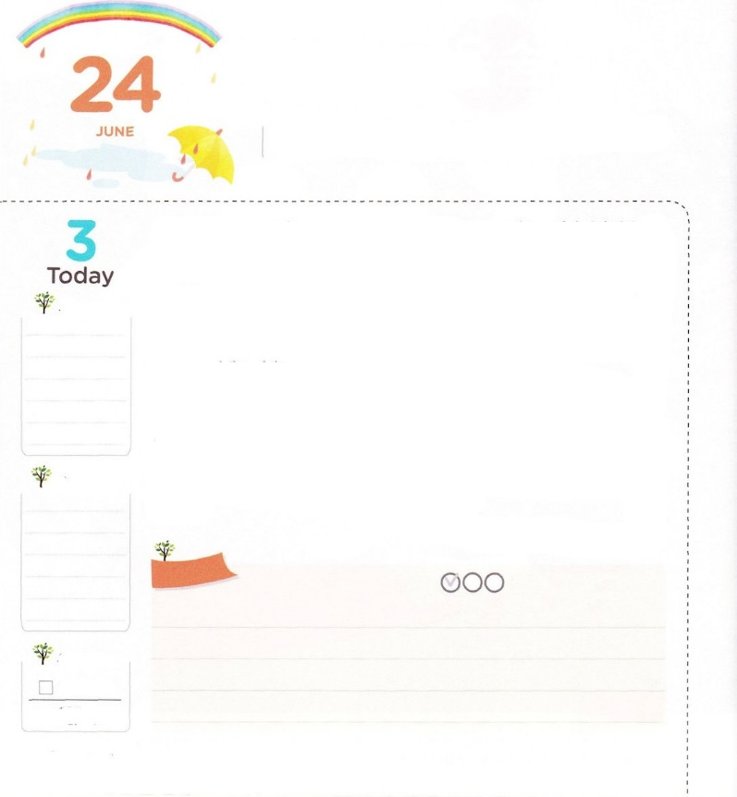

わざわいを　ふせぐ

　　　　　　でんどうしゃ

**マタイ4:16**やみのにすわっていたはなを、のとのにすわっていたに、がった。」

**きんようび**

いまたちがきるは、たえずいがしせてくるだとわれています。ところで、このようなことはごとにきて、はずのみことばをっていたをしてをかされました。のみことばにはがあってかすがあるからです。のどもであるレムナントにも、このがじようにされています。ですから、だからいくつかのことをしてすればいのです。

に、からみことばので、、りをめましょう。つ、ただで、の、、をえるしいをめましょう。そうすれば、のいをぐのになるでしょう。このえをわっていたたちのことをしくてみましょう。

まず、モーセはエジプトの10のい、のり、、、のなど、だれよりもにくのとえをけました。がたてられたサムエルとダビデは、のみことばがとだえたにされて、のペリシテのをぎました。それだけではなく、のチャンピオンをして、アラム、アッシリヤ、バビロン、ローマのとをぎました。

、このようになえのれのにがいるというをしながら、をめましょう！　　　　　　2016.03.15　地域伝道集中訓練（ソンナム）2講

　きょうのいのり

　きょうのでんどう

　きょうのみことば

**ダニエル　９**

のみことばをもう

**もくそうしよう**

にしたらチェックしよう

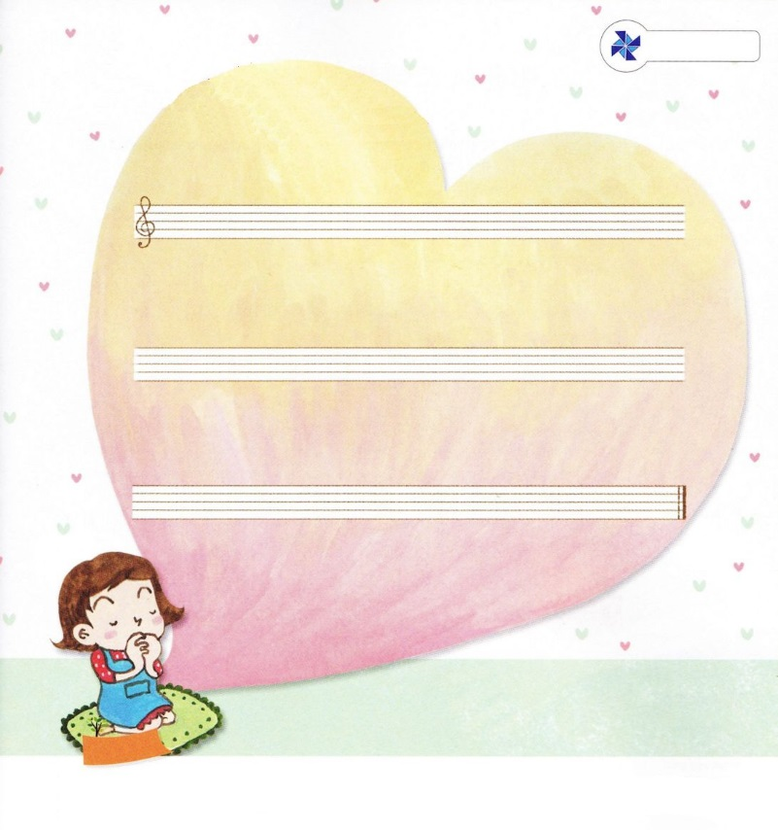

**はこののダビデ！**

**だけのりのをっていたダビデのように**

**がばれるさんびのをいてみましょう。**

たのしさ

いっぱい

なる！、みことばでをおろして、こののいをぐとして、すてきにいられることができますように。イエス・キリストのおによっておりします。アーメン

**おいのり**

**しよう**

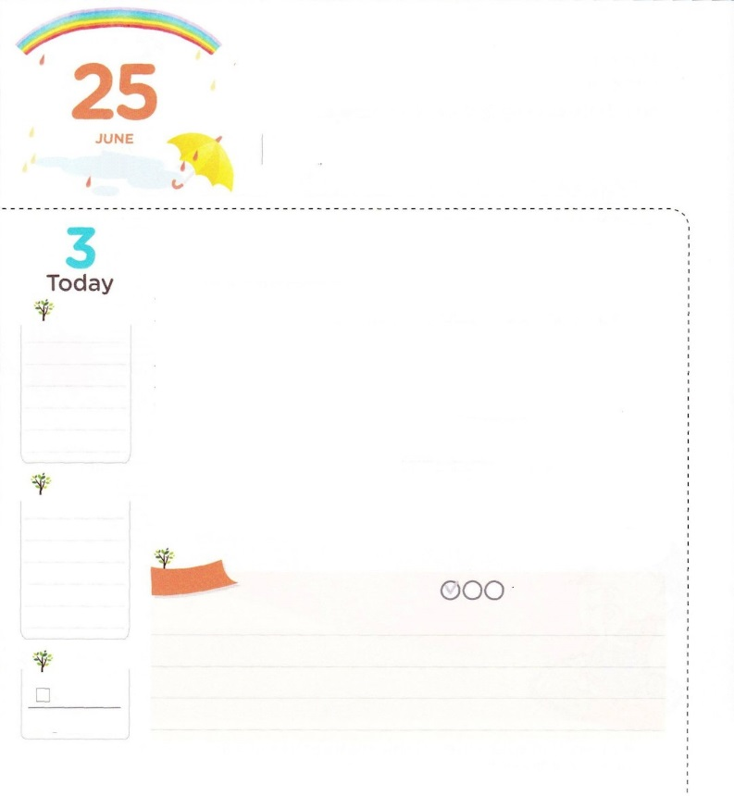

しんこうの　つぎの　せだいを

　　　　たてる　ちえ

**4:4**　みのはいてあごにつき、たちがパンをめても、それをいてらにやるもない。

**どようび**

とは、「イエス・キリストがられたという、びのらせ」というをっています。イエス・キリストがだということです。イエス・キリストには、３つのがまれています。（にうのであるまことの、によってむのろいといをなくすまことの、サタンをみくまことの）このをっているのどもであるレムナントは、、をにわうように、とのなをたなければなりません。

このをのがしたイスラエルには、いがやってきました。のとしてきなをわったのですが、をのがして、とをさらににったからです。その、をったのように、のできかったがいになって、になりました。しいはのでまれて、だったは、のつぼのようになりました。それだけでなく、イスラエルのは、でりっているダチョウのように、べをしてさまよいました。なによりものにきいしみがやってきました。みがのどがかわいてがあごについて、でおいしいべをべていたが、でものいをしながらたちのどもをることさえしました。

たちはこのようなをりしてはいけません。レムナントとして、がわれるのになって、ただによってこのをかすりをめなければなりません。からしましょう!　　　　　　　　2016.03.19　核心訓練メッセージ

　きょうのいのり

　きょうのでんどう

　きょうのみことば

**ダニエル　10**

のみことばをもう

**もくそうしよう**

にしたらチェックしよう

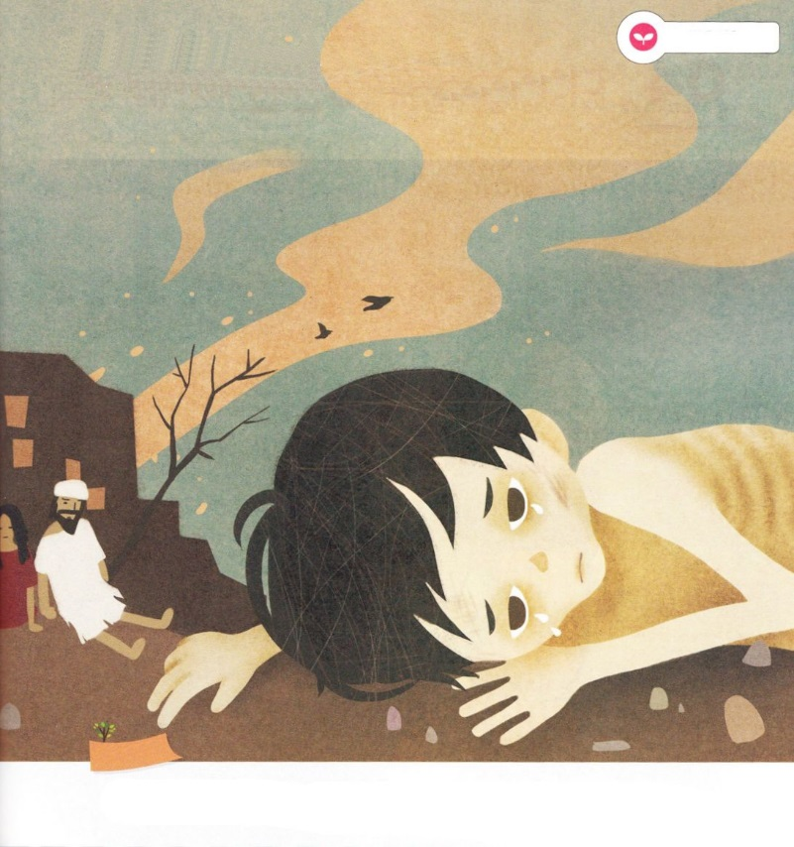

みことばを

てきようしよう

**あれはてた、そして、。とてもしいです。**

**このをて、このになことはなにかを**

**えてみましょう。**

**おいのり**

**しよう**

なる！ただをして、のをてるとになりますように。

イエス・キリストのおによっておりします。アーメン